***CULTURA CIENTÍFICA: LA VIDA EN LA TIERRA***

**FÓSILES:**

**¿Qué son?** Son sustancias orgánicas, que a través de una serie de procesos químicos y geológicos, se pueden encontrar en antiguos depósitos sedimentarios de la corteza terrestre.

Los fósiles. Son restos orgánicos de animales y plantas que se encuentran en los estratos de las rocas sedimentarias, y sirven para datar las edades de los mismos. Esto se realiza a través de los llamados fósiles índice, llamados así porque sólo existieron en una determinada Era o Período geológico. Además de esta forma de datación de fósiles, también existe otra más precisa que es el *carbono-14* o *carbono-16*.

**¿Cómo se forman?**

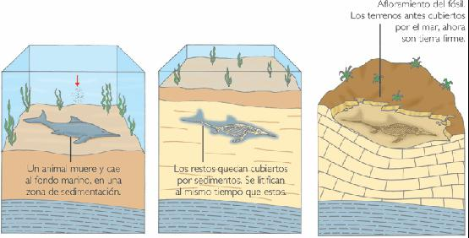Los fósiles son restos de organismo o de su actividad biológica que han quedado preservados en las rocas, generalmente en rocas sedimentarias: son las que mejor hacen esta función.

El proceso que da lugar a la producción de un fósil se denomina **fosilización** y el que suceda es muy raro, ya que se tiene que dar unas condiciones muy precisas.

*Condiciones para la fosilización:*

* Han de enterrarse rápidamente.
* No puede haber oxígeno, en ese caso se pudriría.
* No es seguro que se produzca una fosilización completa, de hecho es extremadamente raro que esto suceda.

*Pasos:*

1. Desaparición de las partes blandas; la carne.
2. Y se fosilizarán los huesos, dientes, conchas y exoesqueletos, son los que más posibilidades tienen.

**La fosilización puede producirse por estos procesos:**

* *Carbonatación:* el más frecuente, ya que hay mucha abundancia de calcita en las conchas y caparazones de invertebrados.
* *Carbonificación:* es el que sucede en los organismos o partes de ellos ricos en carbono; por ejemplo: plantas o exoesqueletos de artrópodos.
* *Silicificación:* cuando el carbono se sustituye por silicio, el fósil se puede extraer usando ciertos ácidos, lo que da como resultado fósiles muy bien conservados, al no dañar el espécimen durante su separación de la roca.
* *Piritización:* cuando el organismo se descompone y da lugar a la aparición de ácido sulfídrico, que al reacciones con las sales de hierro surge la marcasita(los cuáles se oxidan cuando entran en contacto con el aire) o pirita(que se conservan establemente y muy bien), que sustituyen a la materia orgánica.
* *Fosfatación:* es el más frecuente para los vertebrados. Se produce al añadirle fosfato cálcico a los huesos de los vertebrados.

**Yacimientos fósiles más importantes en España.**

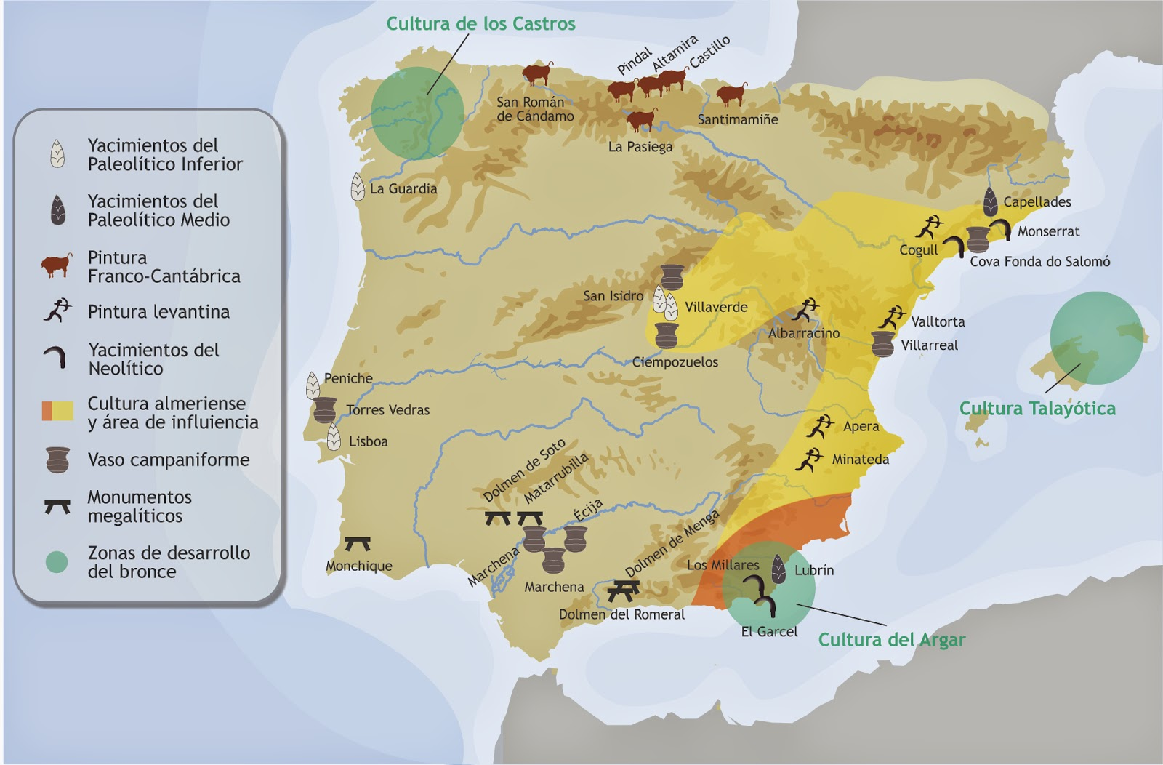**CARBONO-14:**

**¿En qué consiste?**

El carbono-1414C o radiocarbono, esun isótopo del carbono descubierto en 1940 por Martín Kamen y Sam Rubén. Tiene un núcleo de 6 protones y 8 neutrones. Debido a sus materiales orgánicos, se emplea en la datación de especímenes orgánicos.

Su aplicación más conocida es el fechamiento o determinación de la edad de un vestigio orgánico, según el cuál a través de la cantidad de carbono radiactivo que contiene se puede determinar su edad aproximadamente. A más de 50.000 años no es fiable.